**ОТЧЕТ**

*по аттестационному заданию 1*

**Тема задания:** «Введение в разработку/Введение в Java»

**Обучающийся:**

**ФИО:** Хамзин Ринат Азатович

**Группа:** 3

**Дата выполнения:** 05.08.2025

**Санкт-Петербург**

**2025**

**Описание проделанной работы.**

### 1. Цель:

Разработать консольное Java-приложение, моделирующее процесс покупки продуктов пользователями с учетом доступных средств и валидацией входных данных.

### 2. Задачи:

1. **Созданы классы Person и Product:**
   * Person: содержит имя, сумму денег и список купленных продуктов.
   * Product: содержит название и цену.
2. **Валидация данных:**
   * Имя покупателя не может быть пустым или короче 3 символов.
   * Сумма денег не может быть отрицательной.
   * Название продукта не может быть пустым.
   * Цена продукта не может быть отрицательной.
3. **Функционал:**
   * Пользователь вводит имя и сумму денег.
   * Далее вводятся продукты в цикле до команды END.
   * Если денег достаточно, продукт добавляется в корзину, иначе выводится предупреждение.
   * В конце — список купленных продуктов и оставшиеся деньги, либо сообщение «ничего не куплено».
4. **Применены:**
   * Конструкторы и геттеры.
   * Коллекции (List<Product>).
   * Метод toString().
   * Обработка ошибок через IllegalArgumentException.
   * Ввод через Scanner.

### 3. Пример вывода:

Введите имя покупателя: Павел

Введите сумму денег: 1000

Введите название продукта: Хлеб

Введите цену продукта: 40

...

Павел — купил: Хлеб (40₽), Масло (150₽). Осталось: 810₽

### 4. Код файла App.java:

import java.util.Scanner;

public class App {

public static void main(String[] args) {

Scanner scanner = new Scanner(System.in);

String namePerson;

int summMoney;

// Ввод покупателя с обработкой ошибок

try {

System.out.print("Введите имя покупателя: ");

namePerson = scanner.nextLine();

System.out.print("Введите сумму денег: ");

summMoney = Integer.parseInt(scanner.nextLine());

// создаём покупателя (тут тоже возможна ошибка)

Person person = new Person(namePerson, summMoney);

// Цикл покупки

while (true) {

System.out.print("Введите название продукта (или 'END' для завершения): ");

String productName = scanner.nextLine();

if (productName.equalsIgnoreCase("END")) break;

System.out.print("Введите цену продукта: ");

int price;

try {

price = Integer.parseInt(scanner.nextLine());

Product product = new Product(productName, price);

if (person.addProduct(product)) {

System.out.println("Продукт " + product.getNameProduct() + " добавлен в корзину");

} else {

System.out.println(person.getName() + " не может позволить себе " + product.getNameProduct());

}

} catch (NumberFormatException e) {

System.out.println("Цена должна быть числом. Повторите ввод.");

} catch (IllegalArgumentException e) {

System.out.println(e.getMessage());

}

}

System.out.println("\n" + person);

} catch (NumberFormatException e) {

System.out.println("Сумма должна быть числом");

} catch (IllegalArgumentException e) {

System.out.println(e.getMessage());

}

scanner.close();

}

}

### 5. Код файла Person.java:

import java.util.ArrayList;

import java.util.List;

public class Person {

private String namePerson;

private int summMoney;

private List<Product> products = new ArrayList<>();

public Person(String namePerson, int summMoney) {

if (namePerson == null || namePerson.trim().length() < 3) {

throw new IllegalArgumentException("Имя должно содержать минимум 3 символа");

}

if (summMoney < 0) {

throw new IllegalArgumentException("Сумма денег не может быть отрицательной");

}

this.namePerson = namePerson;

this.summMoney = summMoney;

}

public String getName() {

return namePerson;

}

public int getSummMoney() {

return summMoney;

}

public List<Product> getProducts() {

return products;

}

public boolean addProduct(Product product) {

if (product.getPriceProduct() <= summMoney) {

products.add(product);

summMoney -= product.getPriceProduct();

return true;

} else {

return false;

}

}

@Override

public String toString() {

if (products.isEmpty()) {

return namePerson + " — ничего не купил";

}

StringBuilder sb = new StringBuilder(namePerson + " — купил: ");

for (Product product : products) {

sb.append(product).append(", "); // вызывается product.toString()

}

sb.setLength(sb.length() - 2); // удаляем последнюю запятую и пробел

sb.append(". Осталось: ").append(summMoney).append("₽");

return sb.toString();

}

}

### 6. Код файла Product.java:

public class Product {

private String nameProduct;

private int priceProduct;

public Product(String nameProduct, int priceProduct) {

if (nameProduct == null || nameProduct.trim().length() < 1) {

throw new IllegalArgumentException("Hазвание продукта должно быть");

}

if (priceProduct < 0) {

throw new IllegalArgumentException("Стоимость продукта не может быть отрицательным числом");

}

this.nameProduct = nameProduct;

this.priceProduct = priceProduct;

}

public String getNameProduct() {

return nameProduct;

}

public int getPriceProduct() {

return priceProduct;

}

@Override

public String toString() {

return nameProduct + " (" + priceProduct + "₽)";

}

}

### 7. Скриншот вывода результата программы в консоли:

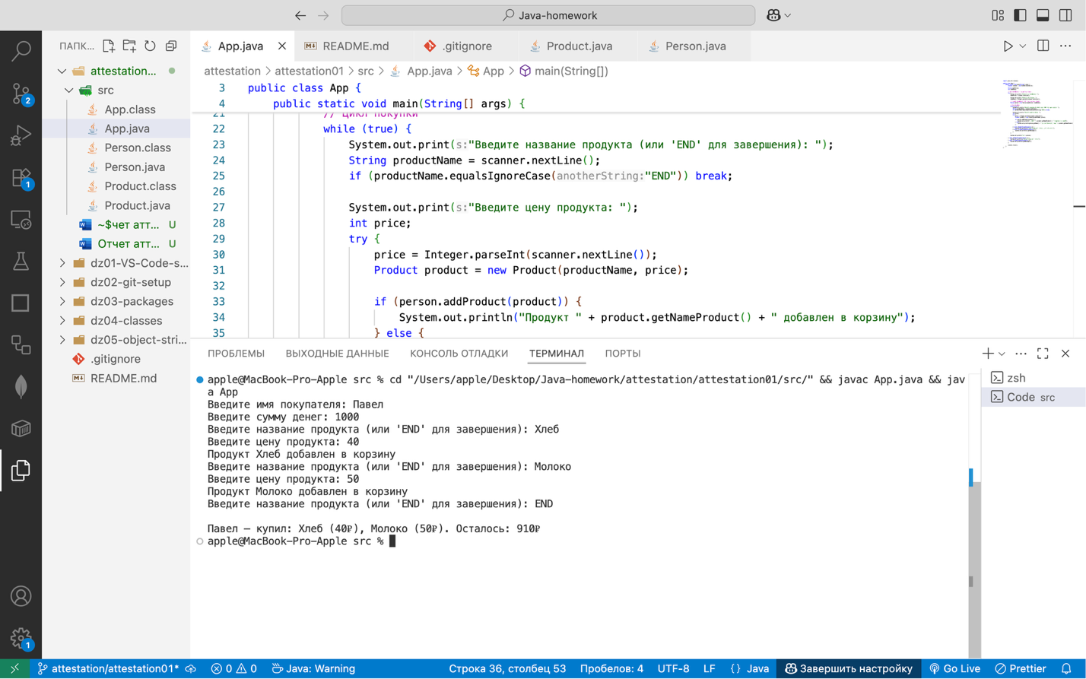

## **Приложение**

Ссылка на репозиторий GitHub:  
https://github.com/Rinatto/Java-homework

## **Используемые инструменты**

• Git версии: [2.45.2]  
• GitHub  
• Операционная система: [macOS]  
• JDK 21 (Temurin)